①打开志愿四川，点击右下方“个人”后选择“志愿服务证书”

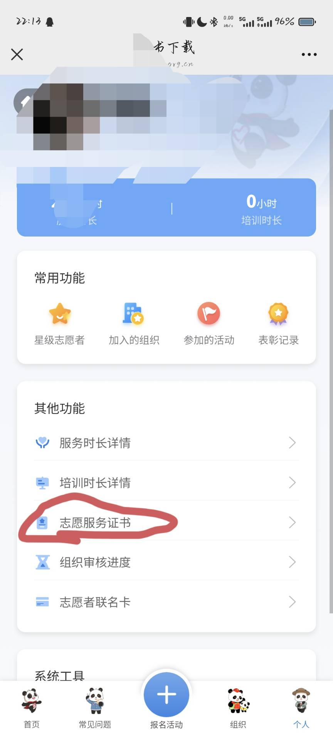

②点击上方“按参加某个活动时长记录生成证明”，选择自己需要证明的活动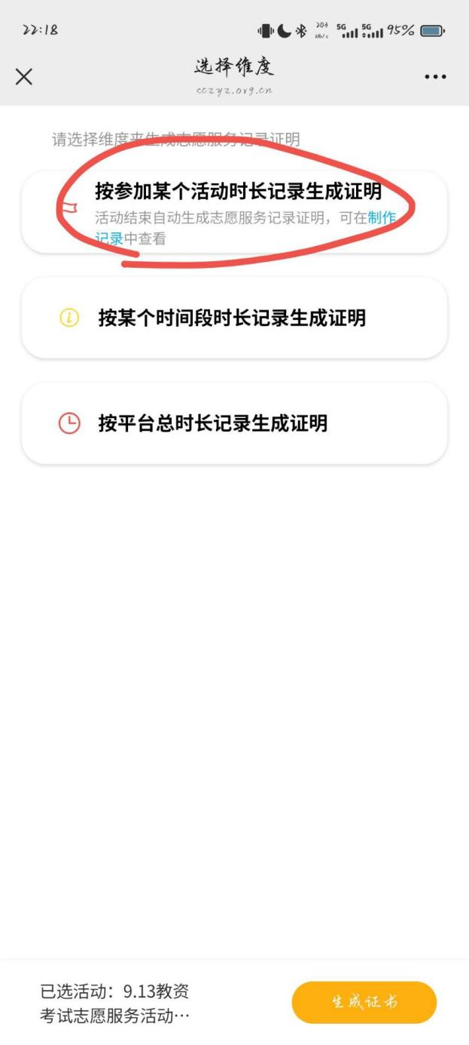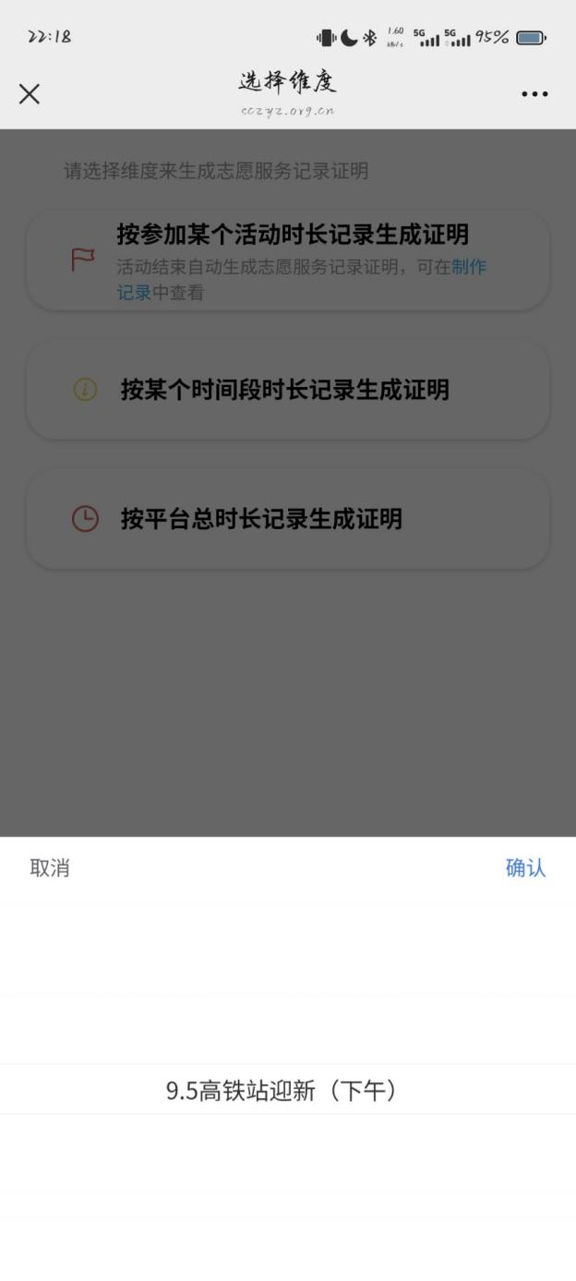

③点击“按某个时间段时长记录生成证明”，选择2024年9月至2025年8月